

GGLMS

MANUALE

GGALLERY SRL

Piattaforma fad GGLMS

# Introduzione

Le piattaforme FAD di GGallery si basano nella maggior parte sul CMS Joomla! sul quale viene installato il componente GGLMS sviluppato interamente dalla società stessa.

Lo stato attuale del componente è il risultato di anni di continue customizzazioni al fine di soddisfare le necessità dei clienti per i quali, per scelta aziendale, viene fornito un dominio ad hoc con relativa piattaforma dedicata in modo da migliorare il più possibile la user-experience dell’utente che lavorerà su quella che sarà l’area fad della rispettiva azienda.

Nelle prime versioni, si era adottata la strada di equipaggiare ogni piattaforma con un’istanza indipendente del componente al fine di soddisfare a 360° le richieste pervenute in termini di funzionalità e grafica. Questa scelta ha portato però ad una difficile gestione/manutenzione di n° diverse installazioni, ognuna molto simile all’altra ma tecnicamente a sé stanti. Nei casi in cui era identificato un bug era necessario spalmare su tutte le piattaforme la relativa correzione. Cosi come per le nuove funzionalità, utili e trasversali alle diverse realtà richiedevano un attento intervento di installazione per dotare la piattaforma di quella funzionalità senza intaccare eventuali modifiche ad essa dedicate.

Nelle sue prime versioni, in oltre, il componente non disponeva ancora dell’interfaccia di backend, costringendo di fatto ad operare direttamente sul database per inserire i dati e di intervenire sul codice per customizzare le varie funzionalità dando la possibilità di utilizzarlo solo a chi avesse determinate skills tecniche.

Questa soluzione operativa, scelta quando il numero di piattaforme era ancora contenuto, si è rivelata perdente nel momento in cui le installazioni erano divenute una quantità difficilmente gestibile in modo indipendente.

La svolta è stata quindi quella di portare avanti lo sviluppo di un componente unico che rispondesse alle varie necessità, con la possibilità di parametrizzarlo direttamente da backend.

Un’ulteriore miglioria operativa è stata quella di rendere disponibile l’istallazione direttamente da *GitHub*, in modo che ogni singola istanza possa essere allineata attraverso le procedure di aggiornamento dei componenti di Joomla!.

Nelle pagine seguenti vengono descritte le caratteristiche e le funzionalità di GGLMS

# Indice

Introduzione 1

Indice 2

Struttura e linguaggi del componente 3

Integrazione con altri componenti 4

Il Frontend 5

Video-Slide 6

Contenuto video 7

Allegati scaricabili 7

Quiz 7

Oggetto SCORM 8

Il Backend 9

# Struttura e linguaggi del componente

Come già anticipato in precedenza, GGLMS è un componente installabile sul cms Joomla! (al momento della scrittura di questo documento arrivato alla versione 3.8.1).

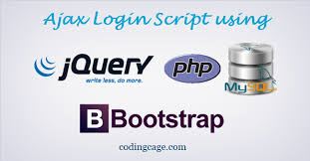Il linguaggio di programmazione adottato è quindi quello della piattaforma in questione ovvero il *PHP*, noto linguaggio server-side di comprovata affidabilità, ad oggi disponibile nella versione 7.

Per quanto riguarda al salvataggio dati, la scelta non poteva che ricadere su MySql.

Per migliorare la user-experience e le soddisfare certe funzionalità soprattutto lato utente si sono utilizzate le librerie *jQuery* e *Bootstrap*, che combinate assieme offrono funzionalità e grafica facendo risparmiare tempo di sviluppo.

L’architettura di sviluppo segue il modello MVC (Model-View-Controller), pattern adottato da Joomla! e dai componenti in esso installabili.

Il componente è quindi suddiviso in due aree: *frontend* e *backend*.

**Frontend:** questa parte è dedicata all’erogazione vera e propria dei contenti, visibile quindi dagli utenti che seguiranno il corso.

In alcune circostanze in quest’area è possibile monitorare l’avanzamento della formazione da parte dei tutor nonché estrapolare report .

**Backend:** area dedicata agli amministratori del sito e ad alcuni tutor del corso nella quale è possibile creare e allestire nuovi corsi, gestire problematiche di accesso legate all’utente.

# Integrazione con altri componenti

Seppure la possibile integrazione con altri componente solitamente è un capitolo che ricopre un ruolo non primario, nel caso di GGLMS è il contrario.

Fin dalle prime edizioni infatti il componente si è avvalso di altri componenti per sfruttare le loro funzionalità senza doverle risviluppare da zero.

I componenti principali con i quali GGLMS è interfacciato sono *CommunityBuilder*, *EventBooking* e *JoomlaQuiz* Deluxe.

**CommunityBuilder**: questo componente si occupa di gestire l’anagrafica di registrazione utenti. Come è noto, *Joomla*! si occupa di gestire un set minimo/essenziale di informazione utente, ovvero username, email e password. Questi dati, fondamentali per gestire l’accesso alla piattaforma, sono insufficienti per produrre i certificati di fine corso validi nei rispettivi campi di formazione che attestano ufficialmente il risultato raggiunto dall’utente. In realtà *Joomla* mette a disposizione un sistema per ampliare il set di dati richiesti in fase di registrazione (che per altro è stato per un breve periodo adottato), ma la sua gestione è sempre stata poco flessibile sia in fase di creazione del form sia in fase reportistica. La scelta è quindi ricaduta su *Community* *Builder* per l’agilità che offre nello predisporre form di registrazione e dalla comodità di fare reportistiche utilizzando le tabelle da esso generate.

**EventBooking**: questo componente è subentrato ad integrazione in un secondo momento andando a supplire a tutta una parte sempre molto onerosa (che nelle versioni passate era svolta da un’ulteriore componente – *VirtueMart*): la parte dell’e-commerce e del pagamento in generale.

*EventBooking* infatti è fatto per gestire eventi (prevalentemente residenziali ma che nel nostro caso abbiamo interpretato anche come eventi FAD) e si occupa di recuperare l’anagrafica del partecipante e qual ora richiesto di svolgere anche la parte di pagamento. Una nota negativa è quella legata alla complessità nel salvataggio dei dati che ha reso complicato il processo di integrazione.

Ultimamente abbiamo scelto sempre più spesso di utilizzare questo componente in quanto già ricoprisse diverse funzionalità in più rispetto a *Community* *Builder*.

**Quiz Deluxe**: il compito di questo componente, come già anticipa il nome, si occupa di creare quiz. Quello dei quiz è un altro ambito molto delicato, e seppur riprogettare da zero permetterebbe una migliore integrazione, le possibilità e funzionalità già offerte da questo componente ci hanno fatto desistere dallo sviluppare qualcosa ex-novo.

# Il Frontend

Il frontend è stato pensato a blocchi rappresentanti unità e contenuti.

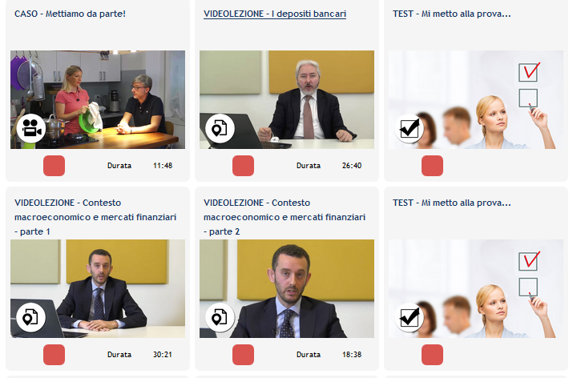Ogni blocco, rappresentato da un’immagine, nel caso dei contenuti riporta anche l’indicazione dello stato del contenuto stesso: un triangolo in alto a sinistra del box indica se il contenuto è già stato completato (verde), se deve essere ancora completato (giallo) o se non può essere ancora visionato in quanto i rispettivi requisiti non sono ancora stati soddisfatti (rosso). In alcune piattaforme la scelta dell’immagine dell’oggetto prevede anche di indicare il tipo di contenuto che rappresenta cosi da anticipare all’utente quale tipo di contenuto dovrà visionare.

Qualora si voglia, è possibile attivare anche la durata nel contenuto, che può essere indicativa in caso di contenuti testuali o effettiva nel caso di contenuti video.

I contenuti possono essere di diverso tipo:

* Video slide
* Contenuto video
* Allegati scaricabili
* Quiz
* Oggetto Scorm

# Video-Slide

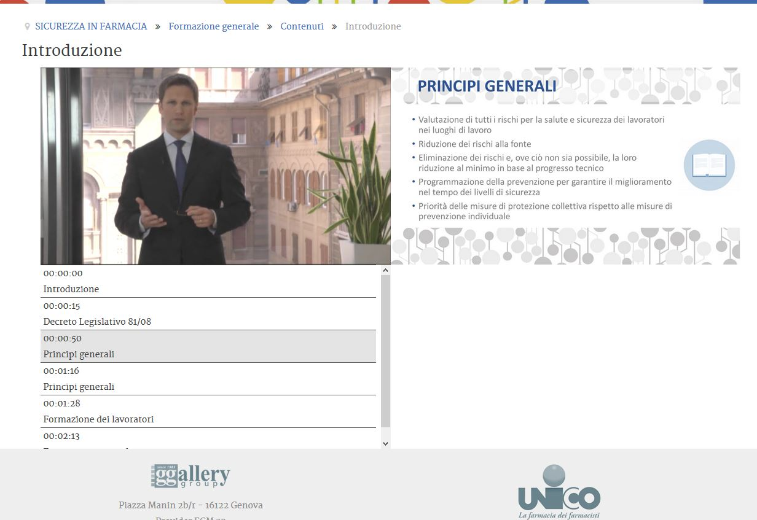

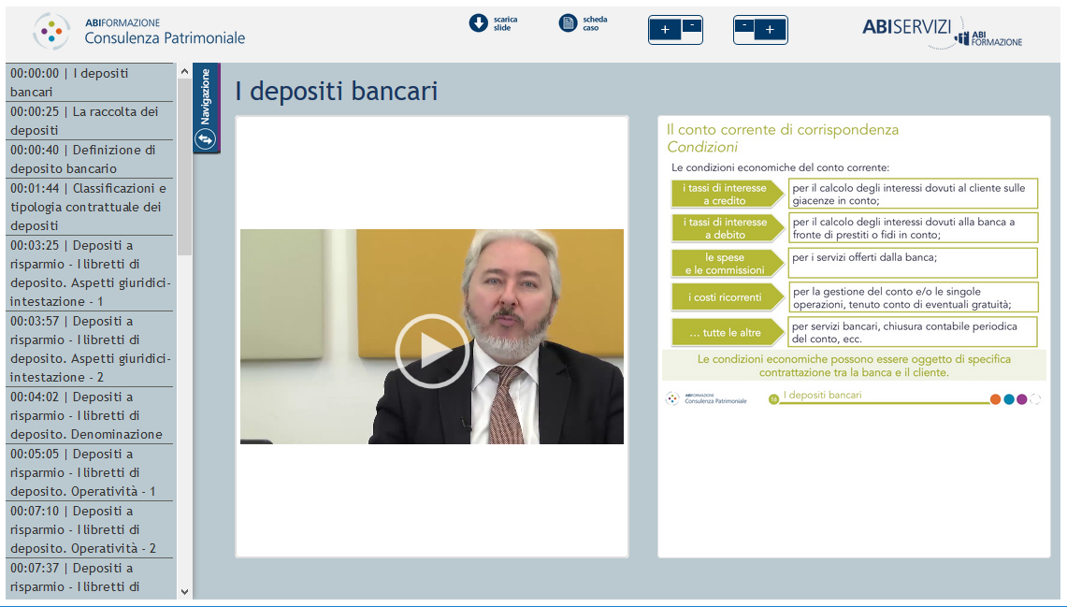

La modalità *Videoslide* è la modalità più completa per erogare un corso. Come visibile nell’immagine qui sopra, è visibile il video del relatore nella parte sinistra dello schermo, la relativa slide nella parte destre che cambia in modo sincrono all’avanzamento del contenuto, seguendo l’indice riportato sotto al video.

Ogni singola voce dell’indice, chiamata *Jumper*, è cliccabile e riposiziona sia il video che la slide a punto indicato.

Questa schermata può assumere anche altri layout, dove ad esempio l’indice è posizionato sulla sinistra dello schermo ed è visualizzabile a richiesta in modo da lascia più spazio al video e alla slide.

# Contenuto video

La modalità *Solovideo,* a differenza della modalità precedente, non prevede slide a fianco ma prevede ugualmente la presenza dei *Jumper* per potersi muovere all’interno del contenuto in modo preciso.

# Allegati scaricabili

Questo layout viene utilizzato per rendere disponibile all’utente materiale scaricabile. Di fatto la parte grafica è ridotta al minimo, rappresentata solo da icone associate al file scaricabile, sia esso un formato pdf o zip.

# Quiz

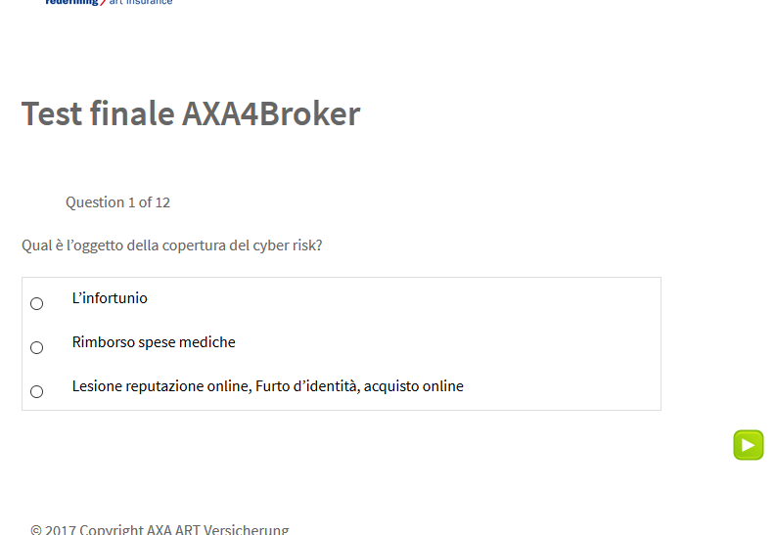Come descritto in precedenza, per la parte dei quiz ci siamo affidati al componente *QuizDeluxe* che già la gestisce egregiamente. Per integrare questo componente, GGlms va configurato indicando quale dei quiz presenti bisogna richiamare. Nel momento in cui si accede al quiz si viene quindi reindirizzati su di esso, uscendo dalla grafica di GGlms per poi ritornarci una volta completato cliccando sulla voce di chiusura quiz.

# Oggetto SCORM

Integrare oggetti SCORM all’interno della piattaforma ha di fatto offerti la possibilità di integrare qualsiasi tipo di contenuto. Lo standard SCORM nasce infatti con l’obiettivo di rappresentare uno *standard* di riferimento per oggetti formativi.

Il contenuto di un’oggetto SCORM può essere qualsiasi cosa: un video, un quiz, un’immagine, un’oggetto *videoslide*, fino ad arrivare ad essere un percorso formativo completo a sé stante! In certe situazioni è stato utile adottare questa modalità di integrazione perché i contenuti della piattaforma venivano forniti direttamente dal cliente oppure in altre occasioni il contenuto veniva fatto a partire da tools di editing adatti per generare determinati tipi di oggetti (es. Articulate). L’introduzione di questo standard come possibilità di integrazione ci ha obbligato anche a variare le tabelle su database riconducendo di fatto il tutto alla modalità adottata da questo standard per uniformare la procedura di salvataggio. Questo processo è stato molto delicato in quanto da una parte di ha la possibilità di salvare per ogni oggetto una quantità variabile di informazioni a seconda della tipologia, ma rende più complicate le operazioni di reporting.

# Dashboard controllo utenti

In aggiunta alle varie schermate di contenuto, è disponibile in frontend una Dashboard dalla quale è possibile monitorare l’avanzamento della formazione degli utenti.

In essa è possibile visualizzare, lo stato di completamento dei vari corsi da parte di ogni utente. Si ha la possibilità di filtrare in base al corso, al gruppo di appartenenza, allo stato di superamento, al periodo di superamento.

Da questa schermata è poi possibile esportare un file CSV.

# Il Backend

